ПРОВЕРКА В ОТНОШЕНИИ ООО «ЛУК»

В Госжилинспекцию поступило обращение от граждан, проживающих по адресу: г. Липецк, ул. Механизаторов, д. 2, по вопросу течи кровли.
При проведении внеплановой выездной проверки 11.02.2016 выявлены нарушения технически исправного состояния кровельного покрытия над указанной квартирой.

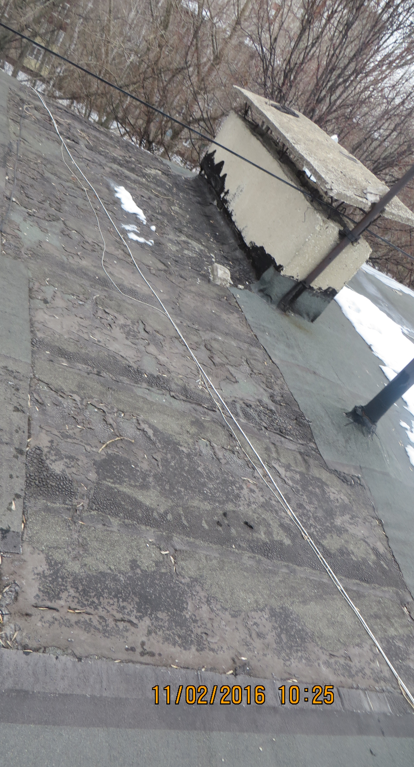

По результатам проведения проверки ООО «ЛУК» выдано предписание об устранении выявленных нарушений.

При проведении внеплановой выездной проверки 16.03.2016 установлено, что указанное предписание выполнено.

